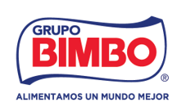
CARTA DE INCREMENTO

November de 26mayo de 26

Prezado (a): NAME,

Gostaria de informar que, de acordo com as diretrizes estabelecidas para os aumentos salariais deste ano e com base na sua avaliação de Desempenho e Comportamentos, a partir de junho deste ano você receberá um aumento de 0.22%, tendo como novo salário mensal 2.33 COD

Esperamos que este aumento seja um incentivo para que você continue contribuindo com o Grupo Bimbo.

Atenciosamente,

<?PRIMARY_MANAGER?>
Grupo Bimbo

